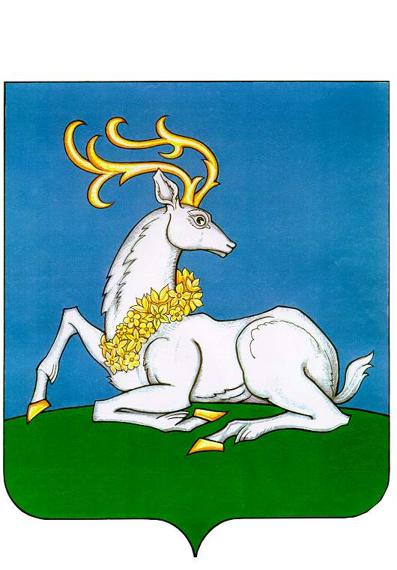
АДМИНИСТРАЦИЯ
ОДИНЦОВСКОГО ГОРОДСКОГО ОКРУГА
МОСКОВСКОЙ ОБЛАСТИ
ПОСТАНОВЛЕНИЕ

____________ № ____________
г. Одинцово

Об утверждении плана мероприятий по снижению
рисков нарушения антимонопольного законодательства в Администрации Одинцовского городского округа Московской области на 2026 год

В соответствии с подпунктом 2 пункта 16 Положения об организации системы внутреннего обеспечения соответствия требованиям антимонопольного законодательства в Администрации Одинцовского городского округа Московской области, утвержденного постановлением Администрации Одинцовского городского округа от 23.04.2024 № 2502,

ПОСТАНОВЛЯЮ:

1. Утвердить план мероприятий по снижению рисков нарушения антимонопольного законодательства в Администрации Одинцовского городского округа Московской области на 2026 год (прилагается).
2. Руководителям органов и структурных подразделений Администрации Одинцовского городского округа Московской области обеспечить контроль за выполнением плана мероприятий по снижению рисков нарушения антимонопольного законодательства.
3. Разместить настоящее постановление на официальном сайте Одинцовского городского округа Московской области в информационно-телекоммуникационной сети «Интернет».
4. Контроль за выполнением настоящего постановления возложить на заместителя Главы Одинцовского городского округа – начальника Управления правового обеспечения Администрации Одинцовского городского округа Тесля А.А.

Глава Одинцовского городского округа А.Р. Иванов

